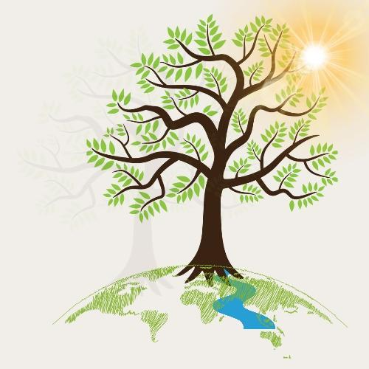
Stichting Beeldkracht en Natuurkracht
Disclaimer 🌿
Versie: 12-1-2026

De informatie en inspiratie die wij delen via onze website, coaching, workshops, wandelingen of andere uitingen, is bedoeld om jouw proces van zelfinzicht en verbinding met de natuur te ondersteunen.
Geen medisch advies Onze begeleiding en de instrumenten die wij gebruiken (zoals de Gene Keys en Human Design) zijn contemplatief en reflectief van aard. Zij zijn geen vervanging voor medisch, psychologisch of therapeutisch advies. Raadpleeg bij fysieke of mentale gezondheidsklachten altijd een gekwalificeerde arts of professionele hulpverlener.
Eigen verantwoordelijkheid Deelname aan onze activiteiten en het toepassen van de door ons gedeelde inzichten geschiedt op basis van vrijwilligheid en eigen verantwoordelijkheid. Stichting Beeldkracht en Natuurkracht is niet aansprakelijk voor directe of indirecte schade, van welke aard dan ook, die voortvloeit uit deelname aan onze activiteiten of het gebruik van de informatie op onze website. Zie ook onze algemene voorwaarden en privacy verklaring.
Inhoud en links Hoewel we de inhoud van onze website met grote zorg samenstellen, kunnen we niet garanderen dat alle informatie altijd volledig, juist of actueel is. Voor prijzen en data op de website geldt een voorbehoud van kennelijke fouten en wijzigingen. Wij zijn niet verantwoordelijk voor de inhoud of het privacybeleid van externe websites waar wij naar linken.
Intellectueel eigendom De teksten, foto’s en andere uitingen op deze website zijn eigendom van Stichting Beeldkracht en Natuurkracht, tenzij anders vermeld. Niets mag zonder voorafgaande toestemming worden gekopieerd of verspreid.
Contact Heb je vragen over deze disclaimer? Neem gerust contact met ons op. info@stichtingbeeldkrachtnatuurkracht.nl | 06-59108330

